Практическая работа №3
ЕДИНИЦЫ ВЕЛИЧИН

Задание
- Выполнить задание
- Ответить на контрольные вопросы

Метрология - наука об измерениях, методах и средствах обеспечения их единства и способах достижения требуемой точности. Физическая величина (ФВ) - характеристика одного из свойств физического объекта (физической системы, явления или процесса), общая в качественном отношении по многим физическим объектам, но в количественном отношении индивидуальна для каждого объекта. Значение физической величины - оценка ее размера в виде некоторого числа по принятой для нее шкале. Единица физической величины - ФВ фиксированного размера, которой условно присвоено значение равное единице и применяемая для количественного выражения однородных ФВ. Различают основные, производные, кратные, дольные(СИ), системные и внесистемные единицы. Международная система единиц физических величин. Совокупность основных и производных единиц ФВ, образованная в соответствии с принятыми принципами, называется системой единиц физических величин. Единица основной ФВ является основной единицей данной системы. В Российской Федерации используется система единиц СИ, введенная ГОСТ 8.417-2002 «ГСИ. Единицы физических величин». В качестве основных единиц приняты метр, килограмм, секунда, ампер, кельвин, моль и канделла, приведены в таблице 1.
Таблица 1 – Основные единицы физических величин системы СИ
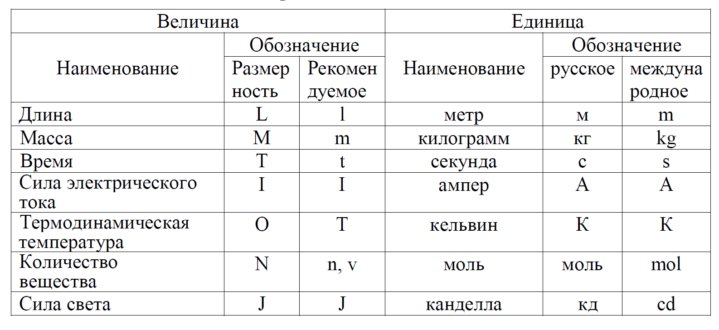

Производная единица - это единица производной ФВ системы единиц, образованная в соответствии с уравнениями, связывающими ее с основными единицами или же с основными и уже определенными производными. Некоторые производные единицы системы СИ, имеющие собственное название, приведены в таблице 2.
Таблица 2 – Производные единицы системы СИ
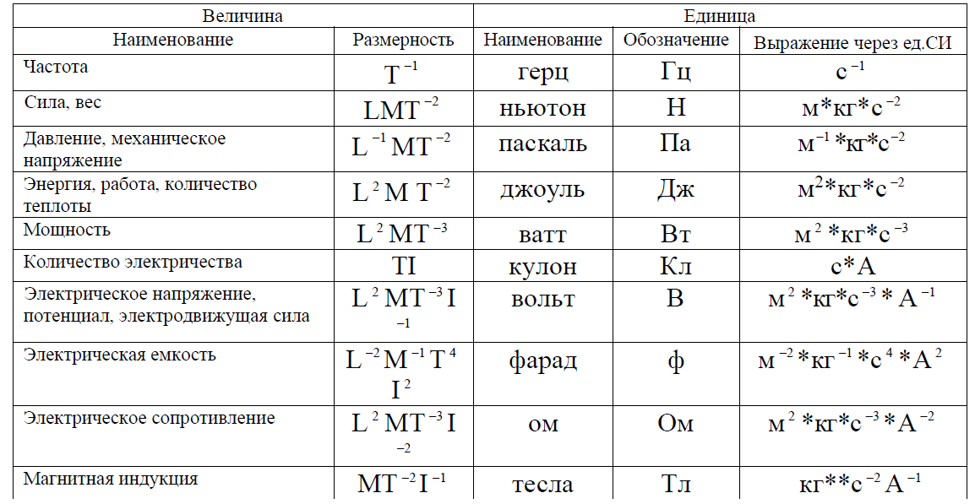
Для установления производной единицы следует:
- выбрать ФВ, единицы которых принимаются в качестве основных;
- установить размер этих единиц;
- выбрать определяющее уравнение, связывающее величины, измеряемые основными единицами, с величиной, для которой устанавливается производная единица. При этом символы всех величин, входящих в определяющее уравнение, должны рассматриваться не как сами величины, а как их именованные числовые значения;
Все основные, производные, кратные и дольные единицы являются системными.
Внесистемная единица - это единица ФВ, не входящая ни в одну из принятых систем единиц. Внесистемные единицы по отношению к единицам СИ разделяют на 4 вида:
- допускаемые наравне с единицами СИ, например: единицы массы - тонна; плоского угла - градус, минута, секунда; объема - литр и др.
Некоторые внесистемные единицы, допускаемые к применению наравне с единицами СИ, приведены в таблице 3.

Таблица 3 – Внесистемные единицы? Допускаемые к применению наравне с единицами СИ.
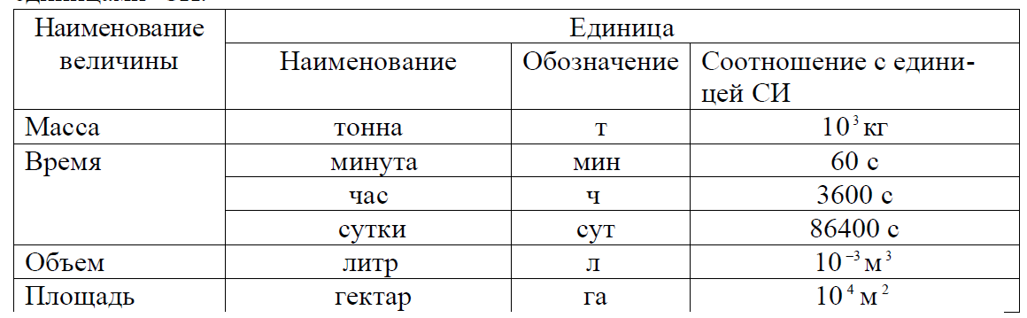
- допускаемые к применению в специальных областях, например: астрономическая единица, парсек, световой год - единицы длины в астрономии; диоптрия - единица оптической силы в оптике; электрон-вольт - единица энергии в физике и т.д.
- временно допускаемые к применению наравне с единицами СИ, например: морская миля- в морской навигации; карат - единица массы в ювелирном деле и др. Эти единицы должны изыматься из употребления в соответствии с международными соглашениями;
- изъятые из употребления, например; миллиметр ртутного столба – единица давления; лошадиная сила - единица мощности и некоторые другие.
Различают кратные и дольные единицы ФВ.
Кратная единица - это единица ФВ, в целое число раз превышающая системную или внесистемную единицу. Например, единица длинны – километр равна 10 м, т.е. кратная метру.
Дольная единица - единица ФВ, значение которой в целое число раз меньше системой или внесистемной единицы. Например, единица длины миллиметр равна 10 м, т.е. является дольной. Приставки для образования кратных и дольных единиц СИ приведены в таблице 4.

Таблица 4 – Множители и приставки для образования десятичных ратных и дольных единиц и их наименований
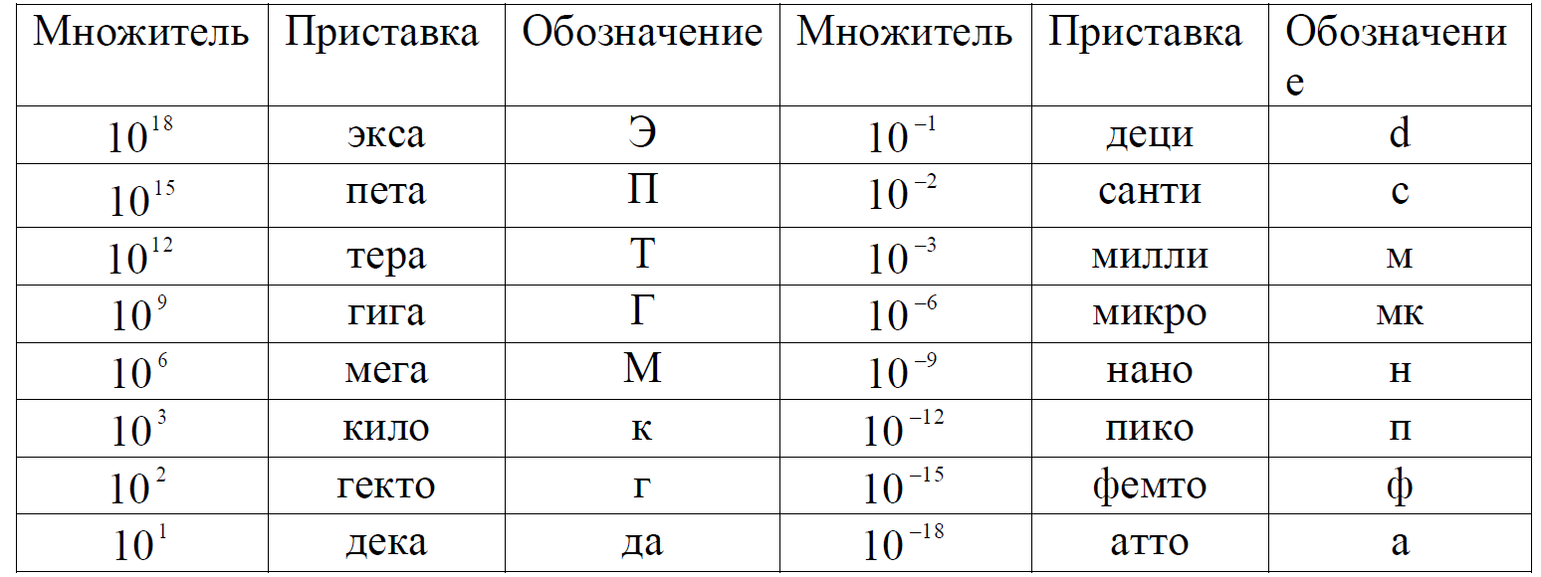

Существует соотношение между единицами измерения СИ и наиболее часто встречающимися единицами других систем и внесистемными (см. таблицу 5).
Таблица 5 - Соотношения между единицами измерения.
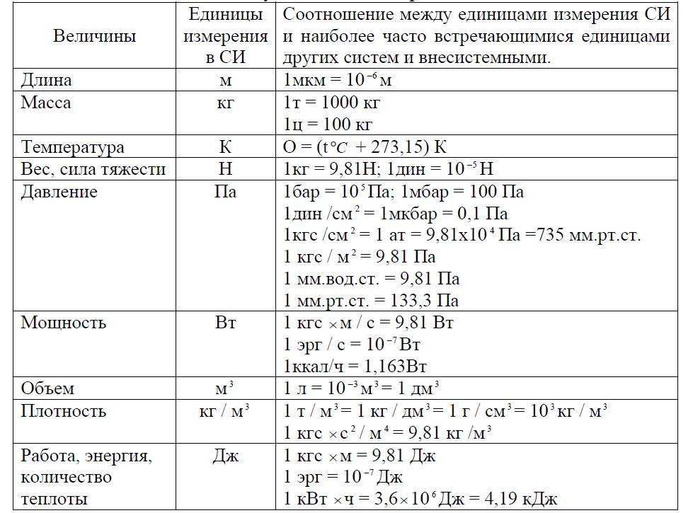

Контрольные вопросы:
1 Дайте определение метрологии.
2 Продолжите: физическая величина... значение физической величины... единица физической величины...
3 Перечислите основные единицы Международной системы СИ.
4 Приведите примеры производных единиц СИ.
5 Выразить 1м в км, Мм, мм, дм.
6 Выразить 1 мм. рт. ст. в Па.

Задание
- Ознакомиться с единицами физических величин и их размерностью по
ГОСТ 8.417-2002 или по методическому указанию.

- Перечертить задание по своему варианту (таблица 6) в форме таблицы.
Используя таблицы 1 - 5 данного пособия, выразить в соответствующих единицах заданные величины.
Таблица 6 - Варианты заданий.
